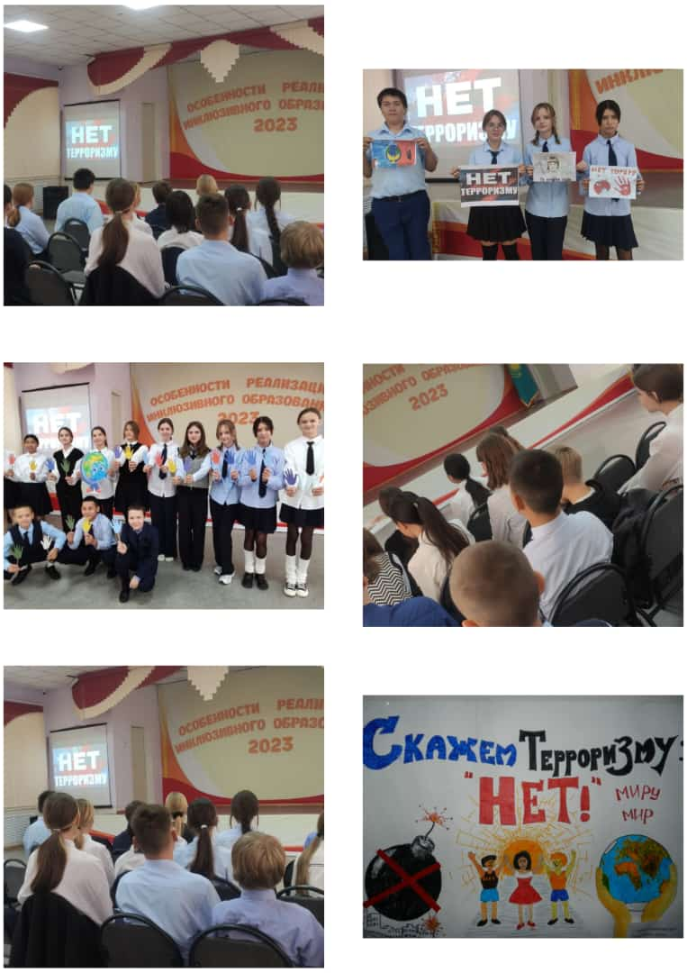
13 сентября 2023 года социальным педагогом Бейсекеевой З.Р. с учащимися 6-7 классов проведена профилактическая беседа на тему «Противодействие и распространение заведомо ложных сообщений об акте терроризма» В ходе беседы учащимся было разъяснено, что в случае ложного сообщения об акте терроризма наступает уголовная ответственность. Прежде чем «пошутить», надо хорошо подумать об ответственности и последствиях.
Зачастую подростки рассчитывают на то, что сообщив по телефону о заложенном взрывном устройстве , их причастность к совершению такого деяния никто не установит. Однако, это является заблуждением , так как в современном мире, правоохранительные органы обладают необходимыми ресурсами, позволяющими элементарно установить не только владельца и номер телефона с которого сообщили о задолженности взрывном устройстве , но и место , с которого был осуществлен звонок.
Ребята были ознакомлены со статьей 273 Уголовного Кодекса РК , за нарушение которых, лица их нарушившие могут быть привлечены к уголовной ответственности .
